**AI PRACTICAL**

Guidelines- Q9 : Concatenate

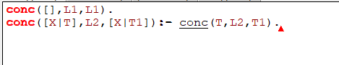

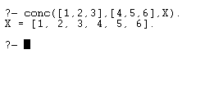

Ques 10 : Reverse

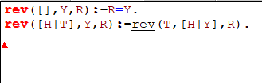

E:\BSc(H)CS\Semester 6\AI Prac\reverse.png

Ques 11 : Palindrome

